Jakub Guzek 261444
J.Guzek@stud.elka.pw.edu.pl
https://github.com/5james/Tower-of-Cubes

Wstępna Analiza Problemu
Wieża sześcianów

Opis Problemu + Założenia

Danych jest N kolorowych sześcianów, z których każdy ma inną wagę. Sześciany są niejednokolorowe (każda ściana ma inny kolor). Zadanie polega na zbudowaniu za pomocą sześcianów możliwie najwyższą wieżę spełniającą warunki:
- Nie można położyć cięższego sześcianu na lżejszym
- Dolna ściana sześcianu musi mieć taki sam kolor jak górna innego, który jest poniżej

Dane wejściowe – zestawy kolekcji sześcianów (każdy sześcian ma podane na wejściu kolory ścianek)

Wynik – liczba sześcianów najwyższej wieży, oraz ich konfiguracja ścianek.

Kolory przybierają postać liczb w zakresie od 0 do M (M jest predefiniowane)
Waga także przybiera postać liczb w zakresie od 0 do K (K jest predefiniowane)

Struktury danych

Wszystkie sześciany rozpinamy na grafie (skierowanym, lub nieskierowany – wyjaśnienie poniżej w „Połączenia między wierzchołkami” ostatni pkt). Znaczy to, że każda (kolorowa) ściana jest wierzchołkiem. Przykład pokazany na rysunku poniżej.
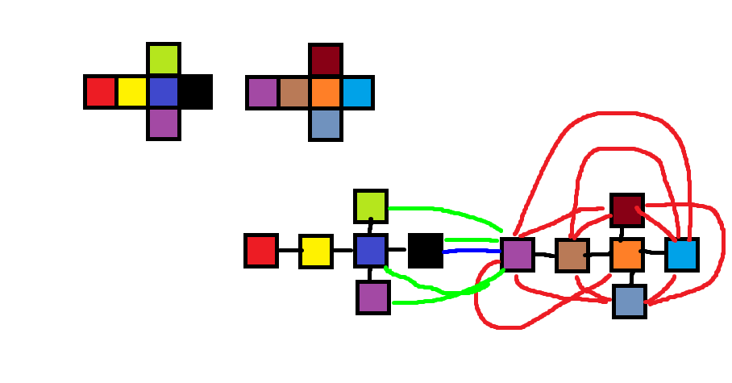
Z tego wynika że podstawową struktura jest wierzchołek – Node. Ma on takie atrybuty jak:
- int id – wskazuje i definiuje, z którego sześcianu pochodzi
- int colour – jak sama nazwa wskazuje, opisuje kolor danego wierzchołka (ściany sześcianu)
- int weight – wskazuje ciężar sześcianu, do którego należy wierzchołek
- vector<Node*> neighbours – wszystkie krawędzie, które wychodzą z danego wierzchołka
Warto, aby struktura node miała informację o najcięższym sześcianie, jaki powstał.

Połączenia między wierzchołkami:
- (Nie związane z kolorami) Wewnątrz sześcianu można byłoby zastosować połączenia czerwone (z rysunku), lecz czarne w zupełności wystarczają i zapewniają spójność grafu. Warto dodać, iż posiadanie w sąsiadach jest obopólne, czyli np. w rysunku po lewej czerwony wierzchołek ma w sąsiadach żółty, a żółty ma czerwony.
- (Nie związane z kolorami) Między kolejnymi sześcianami (wierzchołkami) nie trzeba stosować zielonych (z rysunku) połączeń, gdyż spójność zapewniają połączenia niebieskie (z rysunku). Znaczy to że jeden wierzchołek skrajnie prawy – np. czarny z rysunku – ma w swojej liście sąsiadów wierzchołek skrajnie lewy – np. purpurowy z rysunku, a ten drugi ma pierwszego.
- (Związane z kolorami) Wszystkie wierzchołki o tych samych kolorach są połączone (z lżejszych do cięższych nie dotyczy) w taki sposób, że z jednego wierzchołka dajmy na to czerwonego wychodzą krawędzie do wszystkich lżejszych czerwonych krawędzi. Zdecydowałem się na nierobienie krawędzi od lżejszych wierzchołków do cięższych, gdyż i tak nie będą one używane. Warto jednak mieć w kodzie możliwość zmiany tej decyzji, gdyż zmiana tej decyzji zmieni nasz graf skierowany na graf nieskierowany, co w niektórych sytuacjach może przynieść korzyści.

Drugą klasą, jest Graph, który zawiera w sobie vector wszystkich stworzonych wierzchołków. W tej klasie będą obliczane wszystkie wyżej wymienione połączenia między wierzchołkami, a także będą generowane dane.
Algorytmy – proponowane rozwiązania

W klasie Graph będzie metoda wirtualna solve(). Po niej będą dziedziczyć kolejne klasy które będą rozwiązaniami (GraphBFS, GraphBFSTree, GraphDFS, GraphRandomWalking)
Wszystkie poda

- BFS (Breadth First Search)
Z początku nie do końca było dla mnie zrozumiałe, czy ten algorytm będzie robił robotę, gdyż jeśli przyjmę tak jak w wielu przykładach w internecie obrazujących BFS, że BIAŁY - nieodwiedzony wierzchołek, SZARY - odwiedzony, CZARNY - wszyscy sąsiedzi odwiedzeni, to jeśli zacznę powiedzmy w wierzchołku czerwonym to od razu wszyscy sąsiedzi tego wierzchołka (czyli wszystkie lżejsze lub równie ciężkie czerwone) automatycznie będą szare - nie będę mógł ich wykorzystać w kolejnej iteracji. Dla małej ilości kolorów w stosunku do ilości sześcianów (a w szczególności 6 kolorów) algorytm będzie dawał ubogie wyniki, lecz w miarę zwiększania ilości kolorów-ścian możliwości tego algorytmu rosną. To znaczy że algorytm BFS tutaj może być zastosowany, aby go zastosować, ale raczej nie uzyskam nim pożądanej najwyższej wieży.
Jeśli jednak miałbym zastosować ten algorytm to oczywiście tworzę kolejkę, do której wrzucam id przejrzanych sześcianów. Oraz przeszukuję wszerz wszystkie dostępne wierzchołki.

- BFD Tree (jakaś moja inwencja)
Jest to troszkę moja niezbyt udana inwencja. BFS Miałaby ona działać na takiej zasadzie, że buduję drzewo (w atrybucie ma ID sześcianu):
0. Tworzę roota, który jest najcięższym ze wszystkich danych sześcianów
1. Dodaję do liści wszystkie możliwe sąsiedztwa (sześciany), możliwe - z listy sąsiadów wierzchołków należących do sześcianu wybieram tylko tych, które się nie powtórzyły w drodze do roota - np. jeśli id roota to 2 oraz mam liść sześcianu o id 3 i w jego sąsiadach jest 2 to nie mogę go już dodać.
2. Powtarzamy pkt 1 aż do wyczerpania - droga od sześcianu końcowego (liścia) do roota to nasza wieża.
Niestety ten algorytm ma dużo za dużą złożoność obliczeniową przy małej ilości kolorów, z tego co mi się wydaję. Np jeśli mamy 100 takich samych sześcianów, to root będzie miał 100 dzieci -> 100 dzieci będzie miało 99 itd. Co nie wróży nic dobrego. Za to przy dużej ilości kolorów w porównaniu do sześcianów daję dokładny wynik w miarę szybko.

- DFS (Depth First Search)
Nie wystarczy tutaj zwykły Depth First Search. Będzie trzeba wprowadzić trochę zmian. Jak w zwykłym Depth First Search tworzymy STOS. Stos ten jednak nie będzie dotyczył wierzchołków, jakie przeszliśmy, lecz id sześcianów, przez które przeszliśmy. Chodzimy po wierzchołkach i nie możemy wejść w wierzchołek, który należy do sześcianu, który jest na stosie-1. Napisałem na stosie-1, gdyż możemy chodzić po wierzchołkach sześcianu, który jest na szczycie stosu. Jest to logiczne, gdyż możemy wtedy wyjść ze wszystkich wierzchołków (kolorów-ścian) tego sześcianu. Na bieżąco zapisujemy sobie maksymalny rozmiar stosu, jaki był oraz do tej liczby listę wskaźników do wierzchołków, której dotyczy ten maksymalny rozmiar. W ten sposób po skończeniu działania algorytmu mamy gotowe rozwiązanie – najwyższą wieżę sześcianów. Oprócz wskaźników warto zaznaczyć, która ściana było zwrócona ku dołowi, choć można to potem obliczyć.
- Random walking
Jest to przykład błądzenia losowego. Chodzimy po wierzchołkach i zapisujemy sobie id wszystkich przejrzanych sześcianów, tak aby nie móc przejść do przejrzanego już sześcianu. Wybór wierzchołka-sąsiada, do którego przechodzimy jest kompletnie losowy. Lista sąsiadów jest na nowo aktualizowana i zapisywana, czyli usuwane są wierzchołki, które należą do sześcianów, które zostały przejrzane. Zapisywana jest do tymczasowej listy lub vectora. Robi się to, aby się upewnić, że jest jakiś sąsiad, do którego można przejść. Jeśli takowego nie ma to kończy się algorytm. Działanie tego algorytmu przeważnie nie da się przewidzieć. Tak więc wynik tego algorytmu może wypaść od bardzo słabego do bardzo dobrego, a nawet najlepszego rozwiązania.

